Министерство науки и высшего образования
Российской Федерации

ФЕДЕРАЛЬНОЕ Государственное Автономное
образовательное учреждение высшего образования
«новосибирский национальный исследовательский государственный университет»

Факультет информационных технологий

Кафедра _компьютерных систем____________________________________________
Направление подготовки 09.03.01 Информатика и вычислительная техника
Направленность (профиль) Программная инженерия и компьютерные науки

ОТЧЕТ

о прохождении учебной практики, научно-исследовательской работы (получение первичных навыков научно-исследовательской работы)
(указывается наименование практики)

Обучающегося Винтер Алёны Викторовны группы №21201 курса 3
^{(Ф.И.О. полностью)}
Тема задания: Изучение механизма снапшотов

Место прохождения практики:_Общество с ограниченной ответственностью «Постгрес Профессиональный» (ООО «ППГ»), 630090, Новосибирская область, г. Новосибирск, пр. Лаврентьева 2/2, офис 419

(полное наименование организации и структурного подразделения, индекс, адрес)

Сроки прохождения практики: с 02.10.2023 г. по 22.12.2023 г.

Руководитель практики
от профильной организации __Рутман М. В, Ведущий разработчик ______________
программного обеспечения ^{(подпись)}
Департамента разработки
продуктов (Обособленное
подразделение г. Новосибирск) ^{(Ф.И.О. полностью, должность)}
Руководитель практики от НГУ _Пищик Б. Н, к.т.н., доцент КафКС ______________
^{(Ф.И.О. полностью, должность)} ^{(подпись)}
Руководитель ВКР __________________________________ ______________
^{(Ф.И.О. полностью)} ^{(должность)}
Оценка по итогам защиты отчета: ___________________________________________________
(неудовлетворительно, удовлетворительно, хорошо, отлично)
Отчет заслушан на заседании кафедры __________________________________________
(наименование кафедры)
протокол _________от «______» ______________ 20_____г.

Новосибирск 2023
Содержание

Введение………………………………………………………………………………………………...2
1.Механизм снапшотов…......………………………………………………………………...………..3
2.Использование снапшотов транзакциями в PostgreSQL……………………...…………………...4
3.Создание и использование снапшотов при логической репликации в PostgreSQL……………..6
Заключение…………………………………………………………………………………...………...8
Список литературы…………………………………………………………………………………….9
Приложение А………………………………………………………………………………………...10
Приложение Б…………………………………………………………………………………………11
Приложение В…………………………………………………………………………………………12
Приложение Г…………………………………………………………………………………………13

Введение.
В современной информационной среде, где данные являются основным активом, обеспечение их безопасности, целостности и доступности становится приоритетной задачей для любой системы управления информацией. Механизм снапшотов является неотъемлемой частью процессов резервного копирования и обеспечения согласованности и безопасности данных. Он позволяет создавать копии информации на определенный момент времени, сохраняя целостность и восстанавливаемость данных в случае ошибок или сбоев. Независимо от области применения - будь то хранение файлов, управление виртуальными системами или даже снимки состояний баз данных - механизм снапшотов гарантирует надежность и стабильность в операциях обработки информации.

Цель: Изучение механизма снапшотов.

Задачи:
1. Изучить назначение механизма снапшотов, решаемых им задач;
2. Исследовать взаимодействие механизма снапшотов с кластером СУБД PostgreSQL.
3. Поиск и анализ механизма снапшотов в жизненном цикле кластера СУБД PostgreSQL.
4. Поиск и анализ зависимостей механизма снапшотов от других подсистем в кластере СУБД PostgreSQL.
5. Рассмотреть архитектруные решения, принятые при разработке механизма снапшотов в PostgreSQL.

Реализация механизма снапшотов рассмотрена для PostgreSQL версии 15.
Актуальность данной темы обусловлена необходимостью понимания снапшотов как важного инструмента в сфере информационной безопасности и управления данными в современном информационном мире.
Ожидаемые результаты изучения данной темы включают в себя углубленные знания принципов работы снапшотов и о применении их в практических задачах, а также способность анализировать и выбирать оптимальные методы создания и использования снапшотов для конкретных информационных систем.

Практика проводилась в обществе с ограниченной ответственностью «Постгрес Профессиональный» (ООО «ППГ»), 630090, Новосибирская область, г. Новосибирск, пр. Лаврентьева 2/2, офис 419
Postgres Professional — российский разработчик системы управления базами данных Postgres Pro на основе PostgreSQL. СУБД Postgres Pro входит в Единый реестр российского программного обеспечения. Компания дополняет Postgres новой функциональностью (включая разработку ядра), обеспечивает безопасность.

1.Механизм снапшотов.

Моментальные снимки (snapshots) — механизм создания моментальных read-only копий состояния данных в системе хранения, или программе, зафиксированных на определенный момент времени. Этот термин появился вместе с первыми системами хранения. Создавая снапшот, администратор получает виртуальное устройство, соответствующее состоянию системе на момент создания точки. Это утсройство доступно только для чтения. При этом основная система может подвергаться модификации. Большинство реализаций механизма снапшотов позволяет создавать снимки за O(1), то есть время создания снимков не зависит от объёма данных.

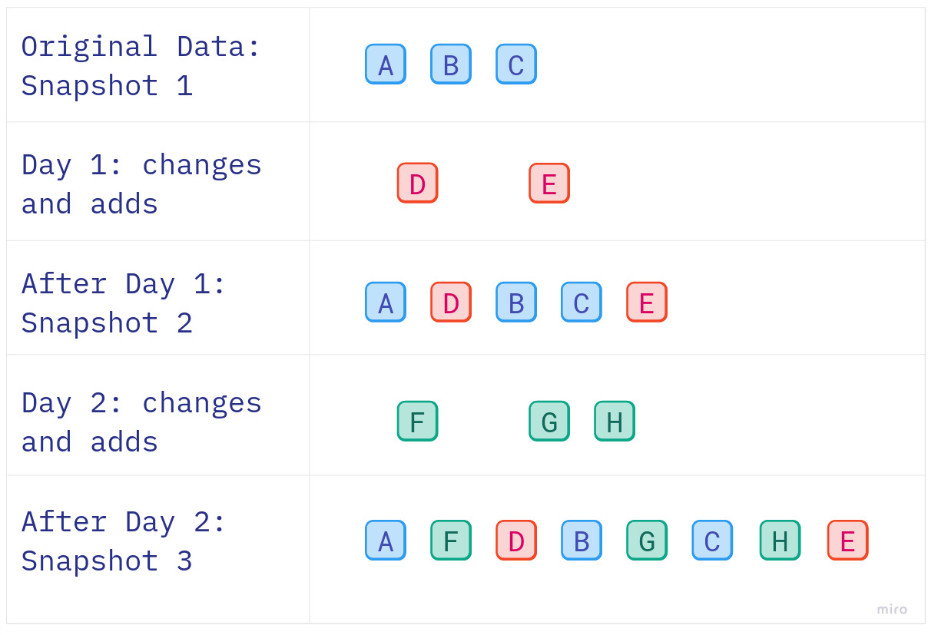

Рис. 1

Широкое применение мгновенные снимки находят в системах резервного копирования, сетях хранения данных, СУБД, виртуальном хостинге. Поддержка мгновенных снимков реализована в различных менеджерах томов Unix-систем, в том числе LVM.
Основная задача снапшотов — резервирование данных и возможность возвращения системы к предыдущему состоянию. Главное преимущество этого механизма в том, что для создания снапшота не требуется остановки работы системы на долгое время. Но снимки не позволяют выполнять полное восстановление данных системы. Основной процесс таков: создаётся снапшот, в систему вносятся некоторые изменения, если изменения являются валидными, а состояние машины признаётся корректным, то снапшот удаляется, иначе с помощью снапшота восстанавливается последнее корректное состояние.
Снапшоты полезны в том случае, если требуется вернуться к одному состоянию виртуальной машин без необходимости создавать новые. Механизм моментальных снимков позволяет организовать целостное резервное копирование большого объёма данных без остановки служб, изменяющих данные.

2.Использование снапшотов транзакциями в PostgreSQL.

В PostgreSQL физически могут существовать несколько версий одной и той же строки, хотя каждая транзакция должна видеть максимум одну из них. Все версии строк, наблюдаемые транзакцией, образуют снапшот. Чтобы обеспечить изоляцию, каждая транзакция работает со своим собственным снимком. При этом транзакции могут видеть разные, но согласованные данные. Транзакция инициирует создание снапшота при первой попытке обращения к базе данных и на уровне изоляции Read committed, Reapeatable read или Serializable.
Снимок определяется структурой SnapshotData. Листинг кода приведен в приложении А.
В PostgreSQL существует несколько типов снимков. Подробнее типы приведены в приложении Б. Основной интерес представляют снапшоты типа MVCC. В снимке такого типа видны изменения завершенных к моменту создания снапшота транзакций, но не видны изменения активных на момент создания снапшота и созданных после транзакций.
Параметры xmin, xmax, xip определяют видимость версий строк для данной транзакции.
Правила видимости изменений транзакции с номером xid:
1. xid < xmin
2. xmin ≤xid < xmax и xid нет в xip
На рис. 2 видно, что транзакция с номером 4 создала снимок и заполнила определяющие видимость трок для данной транзакции поля. Исходя из описанного выше правила, транзакция 4 будет видеть изменения, сделанные транзакциями с номерами 1 и 3, но не будет видеть изменения транзакций с номерами 2 и 5.

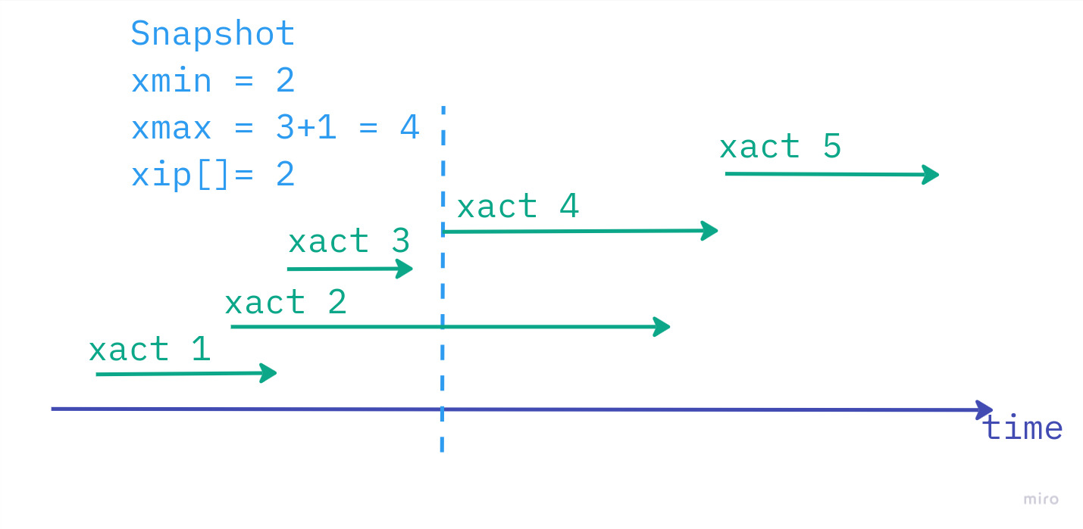

Рис. 2
В приложении В приведен листинг кода функции создания снапшота. Интересно в этой функции то, что блокируем изменение массива активных транзакций, хранящийся в разделяемой памяти и доступный всем процессам. Это не препятствует основной работе системы, лишь ненадолго откладывает момент сохранения изменений некоторых транзакций.

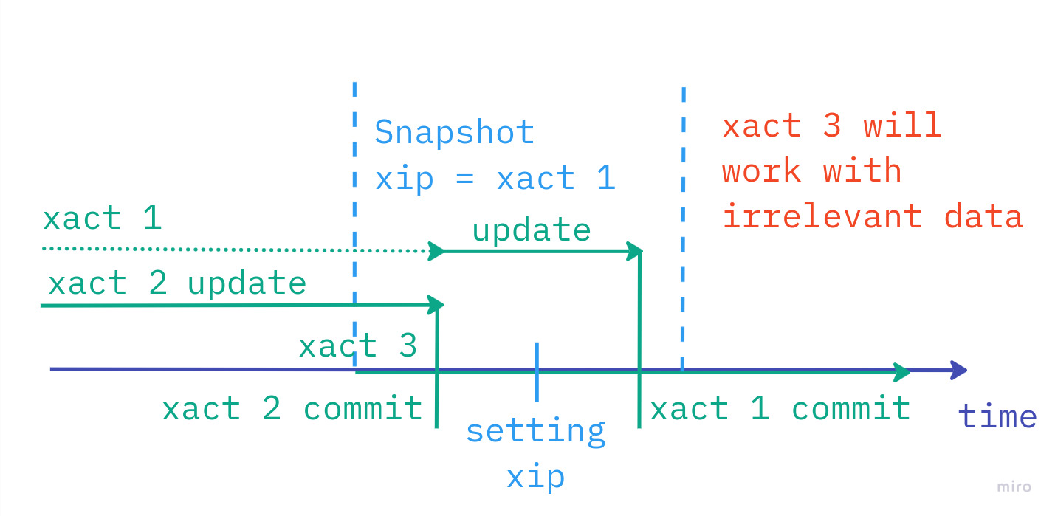

Рис. 3

На рис. 3 изображена следущая ситуация создания снапшота без блокирования изменений массива активных транзакций: операция изменения какой-то строки в 1-й транзакции заблокирована 2 -й транзакцией, которая изменяет ту же строку. До момента сохранения изменений 2-й транзакции 3-я транзакция инициирует создание снапшота. Как только 2-я транзакция изменить строку, ту же строку изменит ранее заблокированная 1-я. Но если 2-я транзакция сохранила свои изменения, и следом в снапшоте был создан массив активных транзакций, а после 1-я транзакция сохранила свои изменения до окончания процесса создания снапшота, т.е в снапшоте она будет считается ещё активной. Тогда 3 будет работать с нерелевантными данными.
Для снапшотов выполняется следущее правило: если снапшот транзакции A считает, что транзакция B сохранила свои изменения, а её снапшот считает, что транзакция C сохранила свои изменения, то A считает, что C сохранила свои изменения.
Снапшот будет существовать до момента сохранения изменений данной транзакции или до отмены.
В дополнение к прочему, в момент создания снапшота вновь подсчитывается «горизонт транзакций» - xmin самой старой на момент создания снапшота транзакции. Гарантируется, что изменения, сделанные транзакциями с номерами, меньшими значения «горизонта транзакций», а неактуальные версии строк уже были удалены. Поэтому не следует создавать долгоживущих транзакций, так как они удерживают «горизонт» на месте, препятствуя очистке.

3.Создание и использование снапшотов при логической репликации в PostgreSQL.

Логическая репликация — это метод репликации объектов данных и изменений в них, использующий репликационные идентификаторы (обычно это первичный ключ). Логическая репликация позволяет более детально управлять репликацией данных и аспектами безопасности, в отличие от физической, которая построена на точных адресах блоков и побайтовом копировании. PostgreSQL поддерживает оба механизма одновременно.
В логической репликации используется модель публикаций/подписок с одним или несколькими подписчиками, которые подписываются на одну или несколько публикаций на публикующем узле. Подписчики получают данные из публикаций, на которые они подписаны, и могут затем повторно опубликовать данные для организации каскадной репликации или более сложных конфигураций.
Логическая репликация таблицы обычно начинается с создания снимка консистентных данных в публикуемой базе данных и копирования его подписчику. Пока подписчик не получит весь снимок, скопированные данные не будут виддны остальным процессам. После этого подписчик переходит в режим синхронизации, то есть изменения на стороне публикации передаются подписчику в реальном времени, когда они происходят. Подписчик применяет изменения в том же порядке, что и узел публикации, так что для публикаций в рамках одной подписки гарантируется транзакционная целостность. Этот метод репликации данных иногда называется транзакционной репликацией.
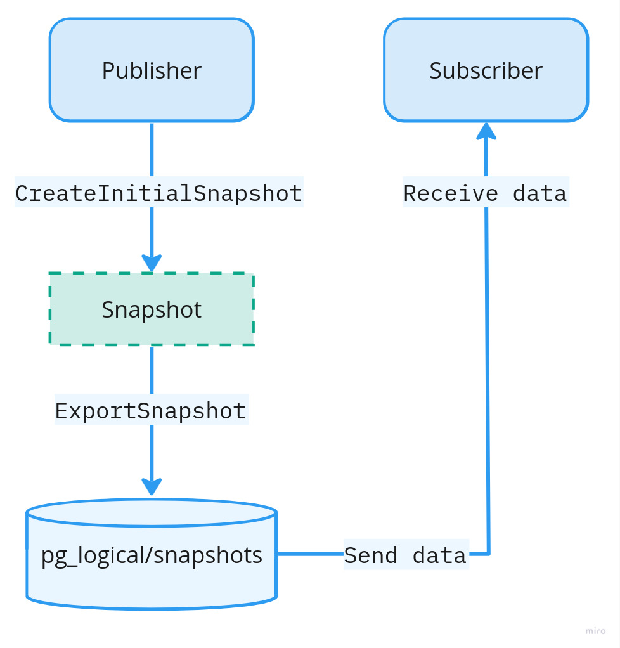

Рис. 4

При инициализации логической репликации на публикующей стороне создаётся слот репликации, а также аллоцируется «snapshotBuilder». Создание снимка может занять некоторое время, поэтому в ожидании снимка, процесс репликации начинает считывание логирующих записей для последующего копирования их подписчику. Как только снапшот будет создан, будет вызвана функция экспорта снимка.
У snapshotBuilder есть несколько состояний. Листинг кода приведен в приложении Г. После аллоцирования snapshotBuilder находится в состоянии «START». Как только snapshotBuilder начинает создание снимка, он переходит в состояние «BUILDING». Построение снимка на данных этапах не отличается от построения снимка для транзакции. Когда снапшот готов snapshotBuilder переходит в состояние «FULL». В этом состоянии процесс ожидает завершения всех текущих активных транзакций, существовавших на момент создания снимка, но пока блокируем эти транзакции при попытке сохранить изменения. Как только это произошло, snapshotBuilder переходит в состояние «CONSISTENT», а значит, что снимок содержит валидные и консистентные данные и готов к экспорту, а ранее заблокированные транзакции теперь могут сохранить свои изменения, которые уже будут отправлены подписчику в режиме синхронизации.

Заключение.

В ходе проведения практики были успешно выполнены все поставленные задачи. Была
изучена теоретическая информация о цели и работе механизма снапшотов. Также снапшоты были рассмотрены в контексте их применения в кластере СУБД PostgreSQL, а именно как снапшоты обеспечивают изоляцию транзакций и валидность данных и учавствуют в репликации данных.
В начале практики возникли тружности, связанные с освоением сложных архитектурных аспектов кластера PostgreSQL, однако благодаря упорному труду и поддержке наставников, эти трудности были преодолены.
Как итог моя самооценка в этой области заметно выросла. Я повысила уровень аналитических навыков, получила глубокое понимание механизма снапшотов и научилась самостоятельному анализу архитектурных решений. Практика стимулировала дальнейшее стремление к профессиональному росту и развитию компетенций в области безопасности и сохранности данных.

Список литературы.

1. Иртегов, Д. В. (2008). Введение в операционные системы (2-е изд., перераб. и доп.). Санкт-Петербург: БХВ-Петербург. (Учебное пособие). - 1040 с.
2. Рогов, Е. В. (2023). PostgreSQL 15 изнутри. Москва: ДМК Пресс. - 662 с.
3. Новиков, Б. А., Горшкова, Е. А., Графеева, Н. Г. (2020). Основы технологий баз данных (2-е изд.). Под ред. Е. В. Рогова. Москва: ДМК Пресс. - 582 с.
4. Митрошин, М. (2005). Проблематика, Что такое снапшот?/ BrightStor ARCserve Backup - снапшотные технологии. Storage News. [Электронный ресурс]. URL: http://www.storagenews.ru/25/CA_snap-tech.pdf.
5. LVM HOWTO. Chapter 3. Anatomy of LVM. 3.8. Snapshots. [Электронный ресурс]. URL: https://tldp.org/HOWTO/LVM-HOWTO/snapshotintro.html.

ПРИЛОЖЕНИЕ А

typedef struct SnapshotData *Snapshot;

#define InvalidSnapshot ((Snapshot) NULL)

typedef struct SnapshotData
{
SnapshotType snapshot_type; /* type of snapshot */

TransactionId xmin; /* all XID < xmin are visible to me */
TransactionId xmax; /* all XID >= xmax are invisible to me */

TransactionId *xip;
uint32 xcnt; /* # of xact ids in xip[] */

TransactionId *subxip;
int32 subxcnt; /* # of xact ids in subxip[] */
bool suboverflowed; /* has the subxip array overflowed? */

bool takenDuringRecovery; /* recovery-shaped snapshot? */
bool copied; /* false if it's a static snapshot */

CommandId curcid; /* in my xact, CID < curcid are visible */

uint32 speculativeToken;

struct GlobalVisState *vistest;

uint32 active_count; /* refcount on ActiveSnapshot stack */
uint32 regd_count; /* refcount on RegisteredSnapshots */
pairingheap_node ph_node; /* link in the RegisteredSnapshots heap */

TimestampTz whenTaken; /* timestamp when snapshot was taken */
XLogRecPtr lsn; /* position in the WAL stream when taken */

uint64 snapXactCompletionCount;

} SnapshotData;

ПРИЛОЖЕНИЕ Б

typedef enum SnapshotType
{
/*-------------------------------------------------------------------------
* A tuple is visible iff the tuple is valid for the given MVCC snapshot.
*
* Here, we consider the effects of:
* - all transactions committed as of the time of the given snapshot
* - previous commands of this transaction
*
* Does _not_ include:
* - transactions shown as in-progress by the snapshot
* - transactions started after the snapshot was taken
* - changes made by the current command
* -------------------------------------------------------------------------
*/
SNAPSHOT_MVCC = 0,

/*-------------------------------------------------------------------------
* A tuple is visible iff the tuple is valid "for itself".
*
* Here, we consider the effects of:
* - all committed transactions (as of the current instant)
* - previous commands of this transaction
* - changes made by the current command
*
* Does _not_ include:
* - in-progress transactions (as of the current instant)
* -------------------------------------------------------------------------
*/
SNAPSHOT_SELF,

/*
* Any tuple is visible.
*/
SNAPSHOT_ANY,

/*
A tuple is visible iff the tuple is valid as a TOAST row.
*/
SNAPSHOT_TOAST,

/*-------------------------------------------------------------------------
* A tuple is visible iff the tuple is valid including effects of open
* transactions.
*
* Here, we consider the effects of:
* - all committed and in-progress transactions (as of the current instant)
* - previous commands of this transaction
* - changes made by the current command
*
* This is essentially like SNAPSHOT_SELF as far as effects of the current
* transaction and committed/aborted xacts are concerned. However, it
* also includes the effects of other xacts still in progress.
*
* A special hack is that when a snapshot of this type is used to
* determine tuple visibility, the passed-in snapshot struct is used as an
* output argument to return the xids of concurrent xacts that affected
* the tuple. snapshot->xmin is set to the tuple's xmin if that is
* another transaction that's still in progress; or to
* InvalidTransactionId if the tuple's xmin is committed good, committed
* dead, or my own xact. Similarly for snapshot->xmax and the tuple's
* xmax. If the tuple was inserted speculatively, meaning that the
* inserter might still back down on the insertion without aborting the
* whole transaction, the associated token is also returned in
* snapshot->speculativeToken. See also InitDirtySnapshot().
* -------------------------------------------------------------------------
*/
SNAPSHOT_DIRTY,

/*
* A tuple is visible iff it follows the rules of SNAPSHOT_MVCC, but
* supports being called in timetravel context (for decoding catalog
* contents in the context of logical decoding).
*/
SNAPSHOT_HISTORIC_MVCC,

/*
* A tuple is visible iff the tuple might be visible to some transaction;
* false if it's surely dead to everyone, i.e., vacuumable.
*
* For visibility checks snapshot->min must have been set up with the xmin
* horizon to use.
*/
SNAPSHOT_NON_VACUUMABLE

} SnapshotType;

ПРИЛОЖЕНИЕ В

Snapshot
GetSnapshotData(Snapshot snapshot)
{
ProcArrayStruct *arrayP = procArray;
TransactionId *other_xids = ProcGlobal->xids;
TransactionId xmin;
TransactionId xmax;
int count = 0;
int subcount = 0;
bool suboverflowed = false;
FullTransactionId latest_completed;
TransactionId oldestxid;
int mypgxactoff;
TransactionId myxid;
uint64 curXactCompletionCount;
TransactionId replication_slot_xmin = InvalidTransactionId;
TransactionId replication_slot_catalog_xmin = InvalidTransactionId;

Assert(snapshot != NULL);

/*
* Allocating space for maxProcs xids is usually overkill; numProcs would
* be sufficient. But it seems better to do the malloc while not holding
* the lock, so we can't look at numProcs. Likewise, we allocate much
* more subxip storage than is probably needed.
* This does open a possibility for avoiding repeated malloc/free: since
* maxProcs does not change at runtime, we can simply reuse the previous
* xip arrays if any. (This relies on the fact that all callers pass
* static SnapshotData structs.)
*/
if (snapshot->xip == NULL)
{
/*
* First call for this snapshot. Snapshot is same size whether or not
* we are in recovery, see later comments.
*/
snapshot->xip = (TransactionId *)
malloc(GetMaxSnapshotXidCount() * sizeof(TransactionId));
if (snapshot->xip == NULL)
ereport(ERROR,
(errcode(ERRCODE_OUT_OF_MEMORY),
errmsg("out of memory")));
Assert(snapshot->subxip == NULL);
snapshot->subxip = (TransactionId *)
malloc(GetMaxSnapshotSubxidCount() * sizeof(TransactionId));
if (snapshot->subxip == NULL)
ereport(ERROR,
(errcode(ERRCODE_OUT_OF_MEMORY),
errmsg("out of memory")));
}
/*
* It is sufficient to get shared lock on ProcArrayLock, even if we are
* going to set MyProc->xmin.
*/
LWLockAcquire(ProcArrayLock, LW_SHARED);

if (GetSnapshotDataReuse(snapshot))
{
LWLockRelease(ProcArrayLock);
return snapshot;
}

latest_completed = ShmemVariableCache->latestCompletedXid;
mypgxactoff = MyProc->pgxactoff;
myxid = other_xids[mypgxactoff];
Assert(myxid == MyProc->xid);

oldestxid = ShmemVariableCache->oldestXid;
curXactCompletionCount = ShmemVariableCache->xactCompletionCount;

/* xmax is always latestCompletedXid + 1 */
xmax = XidFromFullTransactionId(latest_completed);
TransactionIdAdvance(xmax);
Assert(TransactionIdIsNormal(xmax));

/* initialize xmin calculation with xmax */
xmin = xmax;

/* take own xid into account, saves a check inside the loop */
if (TransactionIdIsNormal(myxid) && NormalTransactionIdPrecedes(myxid, xmin))
xmin = myxid;

snapshot->takenDuringRecovery = RecoveryInProgress();

if (!snapshot->takenDuringRecovery)
{
int numProcs = arrayP->numProcs;
TransactionId *xip = snapshot->xip;
int *pgprocnos = arrayP->pgprocnos;
XidCacheStatus *subxidStates = ProcGlobal->subxidStates;
uint8 *allStatusFlags = ProcGlobal->statusFlags;

/*
* First collect set of pgxactoff/xids that need to be included in the
* snapshot.
*/
for (int pgxactoff = 0; pgxactoff < numProcs; pgxactoff++)
{
/* Fetch xid just once - see GetNewTransactionId */
TransactionId xid =UINT32_ACCESS_ONCE(other_xids[pgxactoff]);
uint8 statusFlags;

Assert(allProcs[arrayP->pgprocnos[pgxactoff]].pgxactoff == pgxactoff);

/*
* If the transaction has no XID assigned, we can skip it; it
* won't have sub-XIDs either.
*/
if (likely(xid == InvalidTransactionId))
continue;

/*
* We don't include our own XIDs (if any) in the snapshot. It
* needs to be included in the xmin computation, but we did so
* outside the loop.
*/
if (pgxactoff == mypgxactoff)
continue;

/*
* The only way we are able to get here with a non-normal xid is
* during bootstrap - with this backend using
* BootstrapTransactionId. But the above test should filter that
* out.
*/
Assert(TransactionIdIsNormal(xid));

/*
* If the XID is >= xmax, we can skip it; such transactions will
* be treated as running anyway (and any sub-XIDs will also be >=
* xmax).
*/
if (!NormalTransactionIdPrecedes(xid, xmax))
continue;

/*
* Skip over backends doing logical decoding which manages xmin
* separately (check below) and ones running LAZY VACUUM.
*/
statusFlags = allStatusFlags[pgxactoff];
if (statusFlags & (PROC_IN_LOGICAL_DECODING | PROC_IN_VACUUM))
continue;

if (NormalTransactionIdPrecedes(xid, xmin))
xmin = xid;

/* Add XID to snapshot. */
xip[count++] = xid;

/*
* Save subtransaction XIDs if possible (if we've already
* overflowed, there's no point). Note that the subxact XIDs must
* be later than their parent, so no need to check them against
* xmin. We could filter against xmax, but it seems better not to
* do that much work while holding the ProcArrayLock.
*
* The other backend can add more subxids concurrently, but cannot
* remove any. Hence it's important to fetch nxids just once.
* Should be safe to use memcpy, though. (We needn't worry about
* missing any xids added concurrently, because they must postdate
* xmax.)
*
* Again, our own XIDs are not included in the snapshot.
*/
if (!suboverflowed)
{

if (subxidStates[pgxactoff].overflowed)
suboverflowed = true;
else
{
int nsubxids = subxidStates[pgxactoff].count;

if (nsubxids > 0)
{
int pgprocno = pgprocnos[pgxactoff];
PGPROC *proc = &allProcs[pgprocno];

pg_read_barrier(); /* pairs with GetNewTransactionId */

memcpy(snapshot->subxip + subcount,
(void *) proc->subxids.xids,
nsubxids * sizeof(TransactionId));
subcount += nsubxids;
}
}
}
}
}
else
{
subcount = KnownAssignedXidsGetAndSetXmin(snapshot->subxip, &xmin,
xmax);

if (TransactionIdPrecedesOrEquals(xmin, procArray->lastOverflowedXid))
suboverflowed = true;
}

/*
* Fetch into local variable while ProcArrayLock is held - the
* LWLockRelease below is a barrier, ensuring this happens inside the
* lock.
*/
replication_slot_xmin = procArray->replication_slot_xmin;
replication_slot_catalog_xmin = procArray->replication_slot_catalog_xmin;

if (!TransactionIdIsValid(MyProc->xmin))
MyProc->xmin = TransactionXmin = xmin;

LWLockRelease(ProcArrayLock);

/* maintain state for GlobalVis* */
{
TransactionId def_vis_xid;
TransactionId def_vis_xid_data;
FullTransactionId def_vis_fxid;
FullTransactionId def_vis_fxid_data;
FullTransactionId oldestfxid;

/*
* Converting oldestXid is only safe when xid horizon cannot advance,
* i.e. holding locks. While we don't hold the lock anymore, all the
* necessary data has been gathered with lock held.
*/
oldestfxid = FullXidRelativeTo(latest_completed, oldestxid);

/* apply vacuum_defer_cleanup_age */
def_vis_xid_data = xmin;
TransactionIdRetreatSafely(&def_vis_xid_data,
vacuum_defer_cleanup_age, oldestfxid);

/* Check whether there's a replication slot requiring an older xmin. */
def_vis_xid_data =
TransactionIdOlder(def_vis_xid_data, replication_slot_xmin);

/*
* Rows in non-shared, non-catalog tables possibly could be vacuumed
* if older than this xid.
*/
def_vis_xid = def_vis_xid_data;

/*
* Check whether there's a replication slot requiring an older catalog
* xmin.
*/
def_vis_xid =
TransactionIdOlder(replication_slot_catalog_xmin, def_vis_xid);

def_vis_fxid = FullXidRelativeTo(latest_completed, def_vis_xid);
def_vis_fxid_data = FullXidRelativeTo(latest_completed, def_vis_xid_data);

/*
* Check if we can increase upper bound. As a previous
* GlobalVisUpdate() might have computed more aggressive values, don't
* overwrite them if so.
*/
GlobalVisSharedRels.definitely_needed =
FullTransactionIdNewer(def_vis_fxid,
GlobalVisSharedRels.definitely_needed);
GlobalVisCatalogRels.definitely_needed =
FullTransactionIdNewer(def_vis_fxid,
GlobalVisCatalogRels.definitely_needed);
GlobalVisDataRels.definitely_needed =
FullTransactionIdNewer(def_vis_fxid_data,
GlobalVisDataRels.definitely_needed);
/* See temp_oldest_nonremovable computation in ComputeXidHorizons() */
if (TransactionIdIsNormal(myxid))
GlobalVisTempRels.definitely_needed =
FullXidRelativeTo(latest_completed, myxid);
else
{
GlobalVisTempRels.definitely_needed = latest_completed;
FullTransactionIdAdvance(&GlobalVisTempRels.definitely_needed);
}

GlobalVisSharedRels.maybe_needed =
FullTransactionIdNewer(GlobalVisSharedRels.maybe_needed,oldestfxid);
GlobalVisCatalogRels.maybe_needed =
FullTransactionIdNewer(GlobalVisCatalogRels.maybe_needed, oldestfxid);
GlobalVisDataRels.maybe_needed =
FullTransactionIdNewer(GlobalVisDataRels.maybe_needed, oldestfxid);
GlobalVisTempRels.maybe_needed = GlobalVisTempRels.definitely_needed;
}

RecentXmin = xmin;
Assert(TransactionIdPrecedesOrEquals(TransactionXmin, RecentXmin));

snapshot->xmin = xmin;
snapshot->xmax = xmax;
snapshot->xcnt = count;
snapshot->subxcnt = subcount;
snapshot->suboverflowed = suboverflowed;
snapshot->snapXactCompletionCount = curXactCompletionCount;

snapshot->curcid = GetCurrentCommandId(false);

snapshot->active_count = 0;
snapshot->regd_count = 0;
snapshot->copied = false;

GetSnapshotDataInitOldSnapshot(snapshot);

return snapshot;
}

ПРИЛОЖЕНИЕ Г

typedef enum
{
/*
* Initial state, we can't do much yet.
*/
SNAPBUILD_START = -1,

/*
* Collecting committed transactions, to build the initial catalog
* snapshot.
*/
SNAPBUILD_BUILDING_SNAPSHOT = 0,

/*
* We have collected enough information to decode tuples in transactions
* that started after this.
*
* Once we reached this we start to collect changes. We cannot apply them
* yet, because they might be based on transactions that were still
* running when FULL_SNAPSHOT was reached.
*/
SNAPBUILD_FULL_SNAPSHOT = 1,

/*
* Found a point after SNAPBUILD_FULL_SNAPSHOT where all transactions that
* were running at that point finished. Till we reach that we hold off
* calling any commit callbacks.
*/
SNAPBUILD_CONSISTENT = 2

} SnapBuildState;

Менеджер логических томов (англ. Logical Volume Manager) — подсистема операционных систем Linux и OS/2, позволяющая использовать разные области одного жёсткого диска и/или области с разных жёстких дисков как один логический том.
src/include/utils/snapshot.h
MVCC (англ. multiversion concurrency control — управление параллельным доступом посредством многоверсионности) — один из механизмов СУБД для обеспечения параллельного доступа к базам данных, заключающийся в предоставлении каждому пользователю так называемого «снимка» базы, обладающего тем свойством, что вносимые пользователем изменения невидимы другим пользователям до момента фиксации транзакции. Этот способ управления позволяет добиться того, что пишущие транзакции не блокируют читающих, и читающие транзакции не блокируют пишущих.
xmin — номер самой старой активной транзакции на момент создания снимка.
xmax — номер последней завершенной транзакции + 1 на момент создания снимка.
xip — массив активных транзакций на момент создания снимка.
src/backend/storage/ipc/procarray.c
src/backend/replication/logical/snapbuild.h

